**OSNOVNA ŠKOLA IVANA PERKOVCA**

**Šenkovec, Zagrebačka 30**

**Š k o l s k a k u h i n j a**

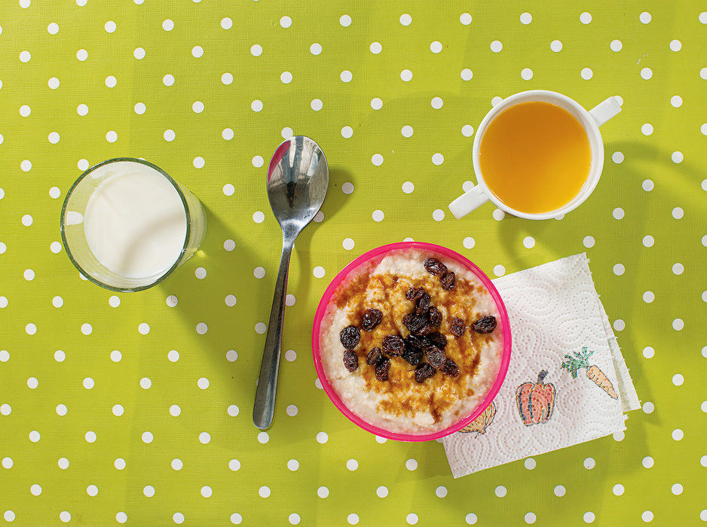

**J E L O V N I K**

**24.03.2025. – 28.03.2025.**

***PONEDJELJAK:***

*Pirov puž s tikvicama, čaj s medom i limunom, jabuka*

***UTORAK:***

*Krumpir gulaš s junetinom, kukuruzni kruh*

***SRIJEDA:***

*Šareni sendvič (cvjetno pecivo, pureća šunka, sir, zelena salata), sok od jabuke (100%)*

***ČETVRTAK:***

*Tjestenina s puretinom u bijelom umaku, punozrnati kruh, kiseli krastavci*

***PETAK:***

*Mliječna kifla, grčki jogurt, kruška*

D o b a r t e k !